MAB2 – VÄLITESTI 1

Laske tehtävät vihkoosi. Kun olet valmis, tarkista ja pisteytä vastauksesi erillisen tarkistusmonisteen avulla. Jos sait vähintään 9/12 pistettä, olet valmis siirtymään seuraavaan osioon! Kertaa tarvittaessa kirjan sivut 7-11.

- Alla olevan kuvan kolmiot ovat yhdenmuotoisia
a) Määritä sivun x pituus (2p.)
b) Määritä isomman kolmion pinta-ala, kun pienemmän kolmion pinta-ala on 6 (2p.)
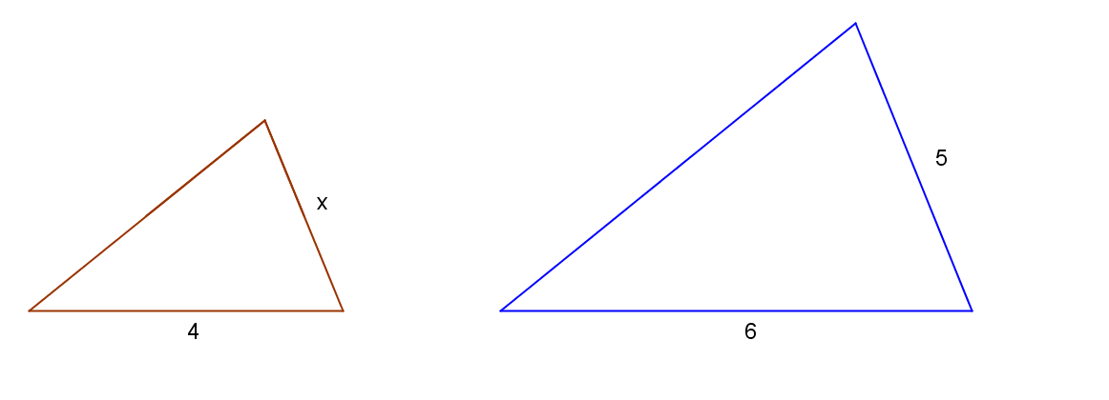

- Kartan mittakaava on 1 : 25 000.
a) Kuinka pitkä matka luonnossa on 1 cm kartalla? (2p.)
b) Kuinka pitkä jana kartalla on 1 km matka luonnossa? (2p.)

- Kolmion ABC kannan AB suuntainen jana DE jakaa kolmion kahteen osaan. Lisäksi jana DE on yhtä etäällä kannasta AB kuin kolmion huipusta C. Laske syntyneiden kolmioiden DEC ja ABC pinta- alojen suhde. (4p.)
